ที่ ปส. 030/2568 วันที่ 19 เมษายน 2568

**ไอแบงก์ร่วมเฝ้า ฯ รับเสด็จพระบาทสมเด็จพระเจ้าอยู่หัว และสมเด็จพระนางเจ้า ฯ พระบรมราชินี ไปทรงเปิด "งานเมาลิดกลางแห่งประเทศไทย ฮ.ศ. 1446"**

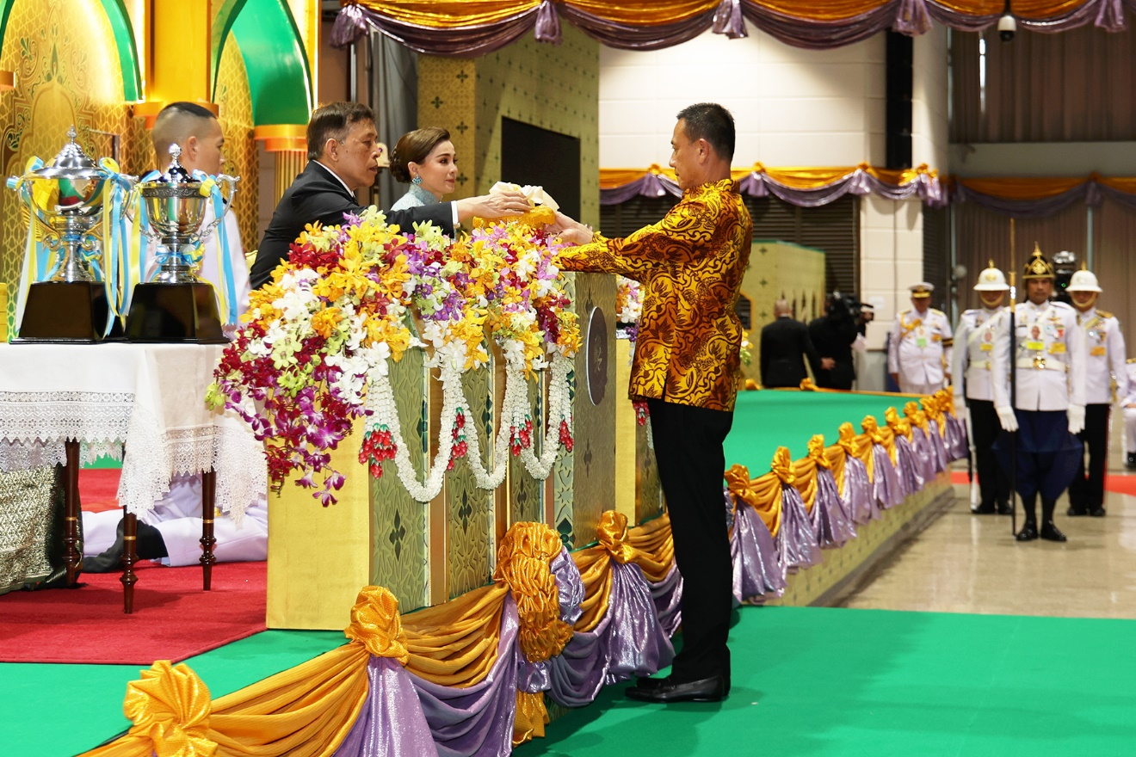

วันที่ 18 เมษายน 2568 พระบาทสมเด็จพระเจ้าอยู่หัว และสมเด็จพระนางเจ้า ฯ พระบรมราชินี เสด็จพระราชดำเนินไปทรงเปิด “งานเมาลิดกลางแห่งประเทศไทย ประจำปีฮิจเราะห์ศักราช 1446” ณ ศูนย์บริหารกิจการศาสนาอิสลามแห่งชาติเฉลิมพระเกียรติ เขตหนองจอก กรุงเทพมหานคร โดยมี นางสาวแพทองธาร ชินวัตร นายกรัฐมนตรี พร้อมคณะรัฐมนตรี นายอรุณ บุญชม จุฬาราชมนตรี ในฐานะประธานอำนวยการจัดงานเมาลิดกลางแห่งประเทศไทย ฯ พลตำรวจตรี สุรินทร์ ปาลาเร่ ประธานจัดงานเมาลิดกลางแห่งประเทศไทย ฯ พร้อมด้วยคณะกรรมการจัดงาน ฯ นายวันมูหะมัดนอร์ มะทา ประธานรัฐสภา คณะผู้บริหารธนาคารอิสลามแห่งประเทศไทย และพี่น้องประชาชนจำนวนมาก เฝ้าทูลละอองธุลีพระบาทรับเสด็จ กันอย่างพร้อมเพรียง

ในโอกาสนี้ ธนาคารอิสลามแห่งประเทศไทย (ไอแบงก์) โดย นายยงยุทธ ชัยพรหมประสิทธิ์ ประธานกรรมการธนาคาร เฝ้าทูลละอองธุลีพระบาท ทูลเกล้าทูลกระหม่อมถวายเงิน โดยเสด็จพระราชกุศลตามพระราชอัธยาศัย ในฐานะผู้สนับสนุนหลักของการจัดงาน ฯ ดร.ทวีลาภ ฤทธาภิรมย์ กรรมการและผู้จัดการธนาคาร เฝ้าทูลละอองธุลีพระบาท รับพระราชทานโล่เกียรติคุณ พร้อมถวายรายงานผลการดำเนินงาน ขณะเสด็จพระราชดำเนินทอดพระเนตรบูธของธนาคาร และเฝ้าทูลละอองธุลีพระบาท ทูลเกล้าทูลกระหม่อมถวายของที่ระลึก “กิฟต์เซตน้ำหอมไม้กฤษณา” เป็นไม้หอมที่มีความสำคัญที่ท่านศาสดา มูฮัมมัด (ซ.ล.) ใช้ไม้กฤษณาน้ำมันหอม และแนะนำให้บริวาร (หรือซอฮาบะฮ์) ของท่านใช้ในพิธีกรรมต่างๆ ซึ่งกล่องบรรจุภัณฑ์ตกแต่งด้วยลายพระราชทานของสมเด็จพระเจ้าลูกเธอ เจ้าฟ้าสิริวัณณวรี นารีรัตนราชกัญญา ได้แก่ ลายดอกรักสี่ทิศที่สื่อถึงความจงรักภักดีที่มีต่อพระองค์ และการใช้เครื่องหอมนี้เป็นหัวใจของวัฒนธรรมอิสลาม ถือเป็นการแสดงถึงความสำคัญของกลิ่นหอม และความสะอาดในวิถีชีวิตชาวมุสลิม แด่พระบาทสมเด็จพระเจ้าอยู่หัว โดยมี ผศ.ดร.มะรอนิง สาแลมิง ประธานที่ปรึกษาธนาคาร คณะกรรมการธนาคารและผู้บริหาร อาทิ นายชาครีย์อมร ติรชุลีสุนทร นางสาวสุมาลี สถิตชัยเจริญ และนางวชิรญา เพิ่มภูศรี ร่วมเฝ้าทูลละอองธุลีพระบาทรับเสด็จ

ในการนี้ ดร.ทวีลาภ ฤทธาภิรมย์ กรรมการและผู้จัดการ ธนาคารอิสลามแห่งประเทศไทย ได้ถวายรายงาน ความว่า

"ธนาคารอิสลามแห่งประเทศไทย เป็นรัฐวิสาหกิจในกำกับของกระทรวงการคลัง มีพันธกิจในการให้บริการทางการเงินตามหลักชะรีอะฮ์ เพื่อสนับสนุนความยั่งยืน และเชื่อมโยงเศรษฐกิจของพี่น้องมุสลิมทั่วประเทศ โดยเฉพาะในพื้นที่จังหวัดชายแดนภาคใต้ อีกทั้งยังให้ความสำคัญต่อการส่งเสริมกิจกรรมทางศาสนาอย่างต่อเนื่อง โดยเฉพาะงานเมาลิดกลางแห่งประเทศไทย ซึ่งธนาคารได้ร่วมสนับสนุนมาโดยตลอด

ในยุคแห่งการเปลี่ยนผ่านสู่ดิจิทัล ธนาคารได้พัฒนา ‘ibank Application’ เพื่อยกระดับบริการทางการเงินออนไลน์อย่างครบวงจร สอดคล้องกับหลักศาสนาอิสลามอย่างแท้จริง พร้อมทั้งริเริ่มโครงการออมเพื่อฮัจย์และอุมเราะห์ ผ่านบัญชีเฉพาะกิจ เพื่อเปิดโอกาสให้พี่น้องมุสลิมได้ปฏิบัติศาสนกิจและยกระดับคุณภาพชีวิตทางจิตวิญญาณควบคู่เศรษฐกิจ

ตลอดระยะเวลาการดำเนินงาน ธนาคารน้อมนำพระราชดำรัสของใต้ฝ่าละอองธุลีพระบาท ที่พระราชทานลายพระหัตถ์เมื่อวันที่ 12 มกราคม 2560 ซึ่งทรงห่วงใยประชาชนจากเหตุอุทกภัยภาคใต้ มาเป็นแนวทางปฏิบัติ โดยร่วมกับภาคประชาสังคมและเครือข่ายศาสนาในการให้ความช่วยเหลือผู้ประสบภัยอย่างทั่วถึง

ธนาคารยังได้น้อมนำแนวพระราชดำริด้านวัฒนธรรม สร้างสรรค์โครงการ “ผ้าปาเต๊ะลายพระราชทาน” ร่วมกับกลุ่มทอผ้าท้องถิ่น ถ่ายทอดลวดลายอันเปี่ยมด้วยความหมาย สื่อถึงความจงรักภักดี ความสมัครสมานสามัคคี และความสุขอย่างยั่งยืน ซึ่งธนาคารน้อมนำมาใช้เป็นแนวทางหลักตลอดสองทศวรรษแห่งการดำเนินงาน

ข้าพระพุทธเจ้าขอพระราชทานพระบรมราชวโรกาส น้อมนำพระราชปณิธานมาเป็นหลักในการปฏิบัติภารกิจของธนาคาร ให้สัมฤทธิ์ผลอย่างมั่นคงยั่งยืน และขอกราบบังคมทูลถวายคำมั่นว่า จะธำรงไว้ซึ่งคุณธรรม จริยธรรม และความจงรักภักดี เพื่อประโยชน์สุขของประชาชนและประเทศชาติสืบไป"

ธนาคารรู้สึกสำนึกในพระมหากรุณาธิคุณ การพระราชทานพระมหากรุณาต่าง ๆ แสดงให้เห็นถึงความผูกพันและความจงรักภักดีระหว่างสถาบันพระมหากษัตริย์และชาวไทยมุสลิม ซึ่งเป็นปัจจัยสำคัญในการสร้างสังคมไทยที่มีความหลากหลายทางวัฒนธรรมสู่ความสามัคคีและปรองดองกันอย่างแท้จริง นับเป็นพระมหากรุณาธิคุณที่ทรงมีต่อพสกนิกรชาวไทยมุสลิมเป็นล้นพ้น